Len správe vytriedený odpad dostáva druhú šancu.
Plasty sú vhodným materiálom na recykláciu.
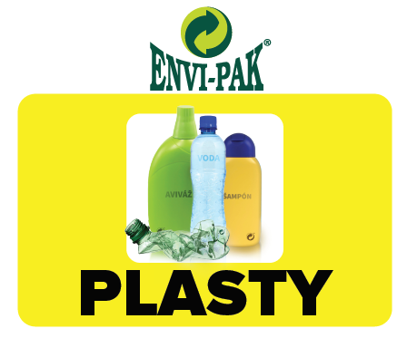
Sú neodmysliteľnou súčasťou našej každodennej reality. Stretávame sa s nimi takmer všade. Sú praktické a majú mnoho výhod. Áno, plasty patria k najpopulárnejším materiálom obalového priemyslu. Sú veľmi odolné, ľahké, lacné a zároveň majú všestranné využitie.
Skvelý sluha, zlý pán
Presne toto môžeme pokojne povedať aj o plaste. Rozsiahle možnosti vyžitia (od balenia kozmetiky, medicíny, oblečenia, potravín, až po samotné plastové výrobky) priniesli so sebou aj obrovský rozmach plastov po celom svete. To, kde skončia po tom, ako nám ľuďom doslúžia, je iba na nás.
Len tie vytriedené môžeme recyklovať
Plasty sú vhodným materiálom na recykláciu. Netreba však zabúdať na fakt, že iba to, čo my ľudia poctivo vytriedime, môže dostať „nový život“. To ostatné, najmä pre nezodpovednosť ľudí končí na skládke či znečisťuje rieky, oceány a prírodu. Väčšinu tohto znečistenia tvorí bežný odpad z domácností, ako sú plastové fľaše z nápojov či rôzne plastové obaly. Navyše, kúsky mikroplastov sa nachádzajú nielen v morských živočíchoch, ale aj v pitnej vode či ovzduší. Príroda si s rozkladom plastov nevie poradiť a kým sa v nej rozložia, trvá to od 100 až do 1000 rokov.
Netreba zabúdať ani na fakt, že z energetického hľadiska je recyklácia menej náročná, než výroba plastu z neobnoviteľných zdrojov ropy. Čiže triedením plastov vo veľkej miere šetríme prírodné zdroje.
Čo patrí a nepatrí do žltého kontajnera či vreca na plasty
PATRIA SEM: plastové obaly, napríklad stlačené alebo zošliapnuté PET fľaše z nápojov, plastové obaly z pracích a čistiacich prostriedkov alebo kozmetiky. Obaly označené s nasledujúcimi značkami sú plasty a patria do žltých kontajnerov.
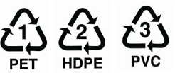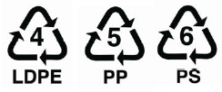

Nepatria SEM: plastové obaly so zvyškami jedál, zvyškami kozmetiky alebo iných prostriedkov, linoleum, guma, molitan, obaly znečistené olejovými a ropnými látkami, stavebný polystyrén.

V niektorých obciach a mestách sa spolu s plastmi triedia aj kovové obaly a nápojové kartóny. Nezabúdajte sa preto riadiť pravidlami triedenia vo svojej obci!
Ako triediť plasty
Do triedeného zberu nepatria obaly so zvyškami potravín. Nemusíte ich však umývať vodou, stačí, ak z nich odstránite zvyšky. Do nádoby s objemom 1100 litrov sa zmestí asi 733 stlačených 1,5 litrových PET fliaš. Ak by neboli stlačené, zmestilo by sa ich tam len približne 200. Je naozaj veľmi dôležité zošliapnuť plastové obaly pred ich vyhodením, aby zabrali čo najmenej miesta a zberové spoločnosti zbytočne nevyvážali vzduch.
Čo sa deje s plastmi po vytriedení a vyhodení?
Plastový odpad sa dotrieďuje na triediacej linke. Tu sa jednotlivé plasty delia podľa druhu a farby. Zo zmesi plastov putujúcej na páse sa vyberajú PET fľaše, fólie a penový polystyrén, ktoré majú špeciálne samostatné spracovanie. Pracovníci z triediaceho pásu postupne vyhadzujú zložky, ktoré do triedených plastov nepatria, alebo sú veľmi znečistené.
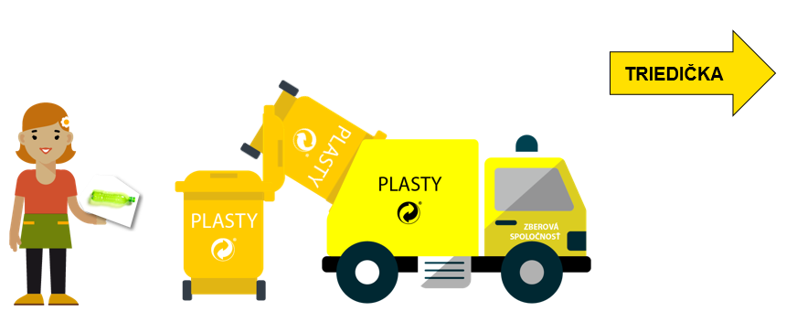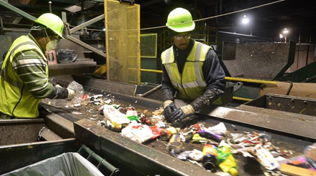
Roztriedené druhy plastov vrátane zmesi plastového odpadu, ktoré zostanú po prvotnom pretriedení, sa lisujú do balíkov a odvážajú na spracovanie k recyklátorom. Výsledkom recyklácie plastov býva vo väčšine prípadov tzv. regranulát, Je to vstupná surovina na výrobu nových plastov.

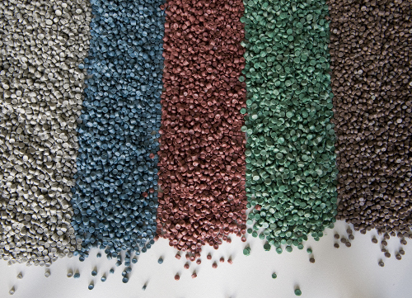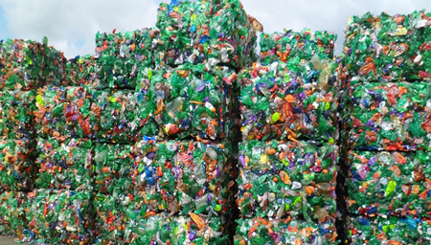

Vďaka recyklácii sa odpad znovu využíva na výrobu nových produktov
Tým sa zmenšuje spotreba prírodných zdrojov, šetrí sa spotreba energie.

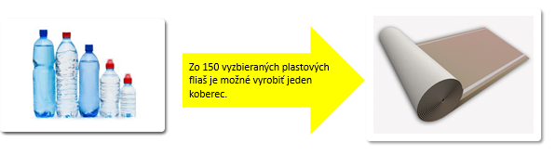
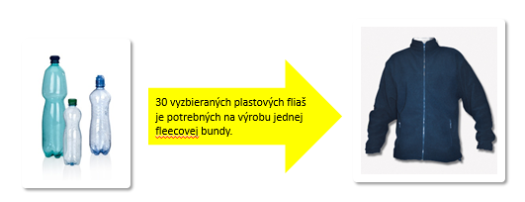
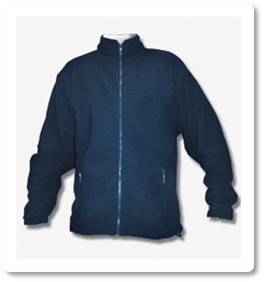
Ako môžeme znížiť množstvo odpadu
Predchádzať vzniku odpadov.
Obmedziť používanie jednorazových plastov.
Správne triedenie odpadu a recyklácia.
Používať ekologickejšie alternatívy obalov.

